Discuz论坛性能测试报告

性能测试报告

**1.**

**测试 目的**

本测试报告为 Discuz论坛 的性能测 试报告，目的在于 总结测试阶段的测 试以及分

析测试结果，验证Discuz是否符合 需求。

**2.**

**测试 背景**

Discuz论坛目前 正在进行性能测试 ,考虑 到用户数 量及数据的增多给 服务器造成压

力不可估计，因此 计划对Discuz论坛的负载性能测 试，在系统配置不 变的情况下，在

一定时间内，服务器在高负 载情况下的性能行 为表现，便于对系统环境进 行正确的分析及 评估。

**2.1. 系统压力强度估算**

**测试 压力估算时采 用原则如 下:**

系统在线用户数取 系统总用户数的 10%；

系统在线用户并发 数取在线用户数的 20% ；

**系统 响应时间判断 原则(2-5-10 原则)如下:**

➢

29-2

系统业务响应时间 小于 2 秒， 判为优秀 ，用户对系统感觉 很好；

性能测试报告

系统业务响应时间 在 2-5 秒之 间，判为良好，用 户对系统感觉一般 ；

系统业务响应时间 在 5-10 秒之间，判为及格 ，用户对系统勉强 接受；

系统业务响应时间 超过 10 秒， 判为 不及格， 用户无法接受系统 的响 应速度；

**2.2. 聚合报告名称解释**

Label ：每个 JMeter 的 element 的 Name 值。 例如 HTTP Request 的 Name #Samples：发出请 求数量。

Average：平均 响应 时间（单位：ms）。默认 是单 个 Request 的平 均响应时间，当使

用了 Transaction Controller 时，也可以以 Transaction 为单 位显示平 均响应时间 Median：中位数，也就是 50%用户 的响应时 间

90%Line：90% 用户的响应时间

95%Line：95% 用户的响应时间

99%Line：99% 用户的响应时间

注：为什么要有*%用户 响应 时间？因为在评估 一次测试的结果时 ，仅仅有平均事物 响

应时间是不够的。 假如有一次测试， 总共有 100 个请 求被 响应 ，其中最 小响应时间为 0.02

秒，最大响应时间 为 110 秒，平均事务 响应时间为 4.7 秒， 你会不会 想到最小和最大响 应 时间如此大的偏差 是否会导致平均值 本身并不可信？

我们可以在 95 th 之后继续添加 96/ 97/ 98/ 99/ 99.9/ 99.99 th，并 利用 Excel 的图

表功能画一条曲线 ，来更加清晰表现出 系统响应时间的分 布情况。这时 候你也许 会发现，那

个最大值的出现几 率只不过是千分之 一甚至万分之一， 而且 99 ％的 用户请求的响应时 间都

是在性能需求所定 义的范围之内的；如下 图则 是最低响应时间的 值出现几率是很小 的 ，实际 99%的用户请求响 应时间都要 20000+。

29-3

性能测试报告

**3.**

**测试 环境**

**3.1. 服务器、客户端环境**

本次测试的服务器 环境为Discuz论坛环 境，服务器为 1台。

本次测试使用的设 备清单如下：

|  |  |
| --- | --- |
| **客户 机** | 处理器：Intel(R) Core(TM) i7-8550U CUP @ 1.80GHz 1.99GHz  内存：8GB RAM  系统：win 10 |

**3.2. 测试工具**

|  |  |  |
| --- | --- | --- |
| 测试项目 | 测试工具 | 监控器 |
| 性能测试工具 | apache-jmeter-5.4.1 | JMeterPlugins |

Apache JMeter 是 Apache 组织 开发 的基于 Java 的压 力测 试工具。用于对软件做 压力 测试，

它最初被设计用于 Web 应用 测试 ，但后来 扩展到其他测试领 域。 它可 以用于测试静态和 动态资

源 ，例如静态文件、Java 小服 务程序 、CGI 脚本、Java 对象 、数据库、FTP 服务器 ， 等等 。JMeter

可以用于对服务器 、网络 或对 象模拟巨 大的负载，来自 不同 压力类别下测试它 们的强度和分析整 体

29-6

性能测试报告

性能。另外 ，JMeter 能够对应用程序做 功能 /回归 测试，通过创建带有 断言 的脚本来 验证你的程序 返回了你期望的结 果。为了最大限度 的灵活性， JMeter 允许 使用正则表达 式创建断言.

**3.3.**

**人力资源**

下表列出了所有参 与此项目的测试人 员：

|  |  |
| --- | --- |
| **角色** | **作者** |
| 测试经理 | 武仪人、李美儒 |
| 性能测试设计人员 | 陈涵、刘冰健 |
| 性能测试脚本开发 人员 | 王子健、黄书园 |

**3.4.**

**测试工作量**

|  |  |  |  |
| --- | --- | --- | --- |
| **任务** | **测试 时间** | **总计 （天数）** | **总计 （人数）** |
| 计划 | 2021-5-17——2021-5-21 | 7 | 6 |
| 实际 | 2021-5-17——2021-5-21 | 7 | 6 |

29-7

性能测试报告 **3.5. 场景设计**

|  |  |  |
| --- | --- | --- |
| **场景** | **并发 数量** | **测试 指标** |
| 用户登录 | 100 | ➢ 响应时间<=8s；  ➢ 错误率<=0.5%；  ➢ 服务器 CPU 使用率；  ➢ 服务器内存使用率 ； |
| 150 | ➢ 响应时间<=8s；  ➢ 错误率<=0.5%；  ➢ 服务器 CPU 使用率；  ➢ 服务器内存使用率 ； |
| 200 | ➢ 响应时间<=8s；  ➢ 错误率<=0.5%；  ➢ 服务器 CPU 使用率；  ➢ 服务器内存使用率 ； |
| 发表帖子 | 100 | ➢ 响应时间<=8s；  ➢ 错误率<=0.5%； |

29-8

性能测试报告

|  |  |  |
| --- | --- | --- |
|  |  | ➢ 服务器 CPU 使用率；  ➢ 服务器内存使用率 ； |
| 150 | ➢ 响应时间<=8s；  ➢ 错误率<=0.5%；  ➢ 服务器 CPU 使用率；  ➢ 服务器内存使用率 ； |
| 200 |  |
| 评论 | 100 | ➢ 响应时间<=8s；  ➢ 错误率<=0.5%；  ➢ 服务器 CPU 使用率；  ➢ 服务器内存使用率 ； |
| 150 | ➢ 响应时间<=8s；  ➢ 错误率<=0.5%；  ➢ 服务器 CPU 使用率；  ➢ 服务器内存使用率 ； |
| 200 |  |

29-9

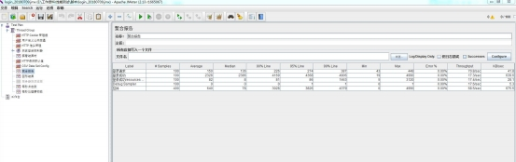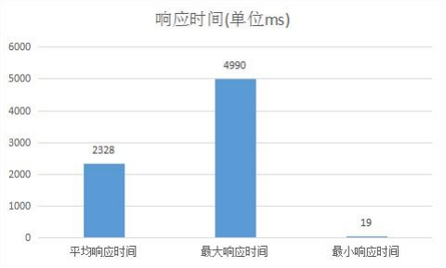

性能测试报告

**4.**

**测试 结果**

**4.1. 用户登录(100 并发用户数)**

每秒点击数截图如 下:

29-10

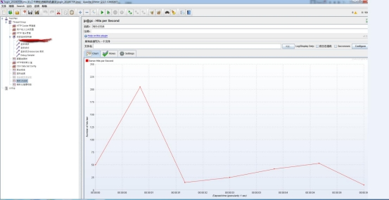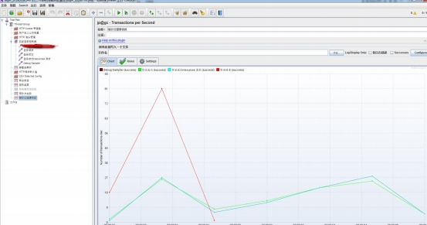

性能测试报告

每秒处理事物数截 图如下:

测试执行察看结果 树截图如下:

29-11

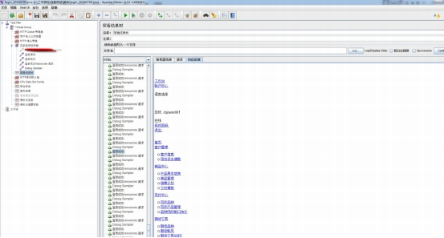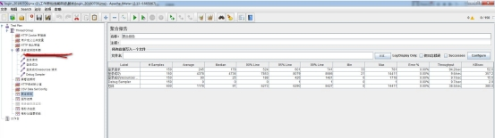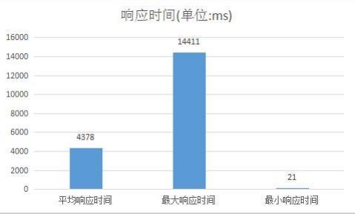

性能测试报告

**4.2. 用户登录(150 并发用户数)**

每秒点击数截图如 下:

29-12

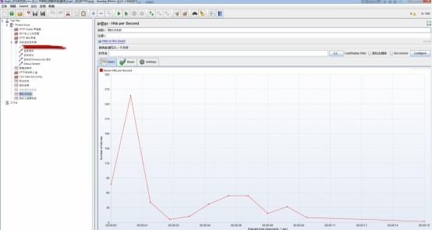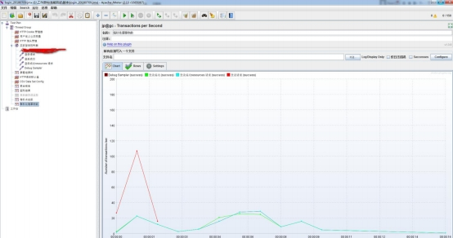

性能测试报告

每秒处理事物数截 图如下:

测试执行查看结果 数截图如下:

29-13

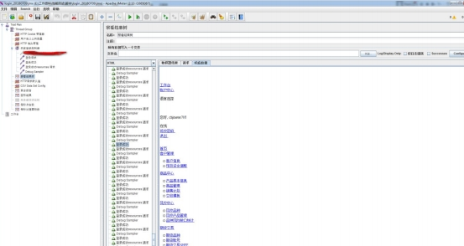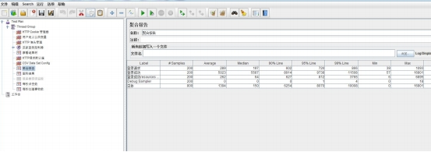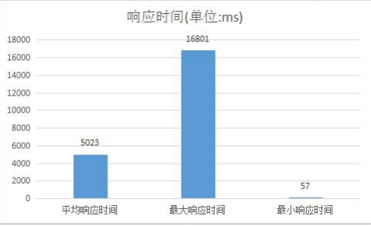

性能测试报告

**4.3. 用户登录(200 并发用户数)**

29-14

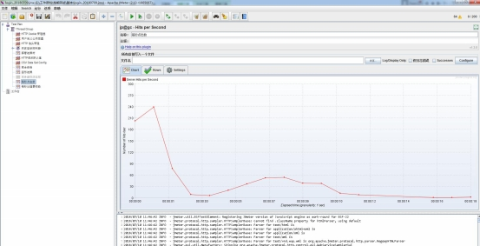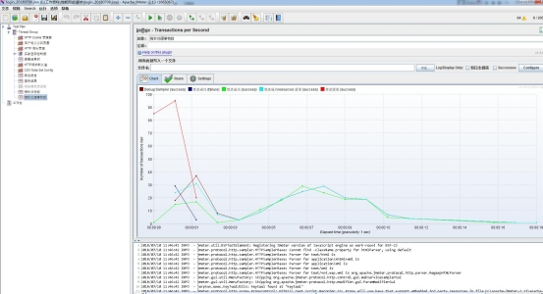

性能测试报告

每秒点击数截图如 下:

每秒处理事物数截 图如下:

测试执行察看结果 树截图如下:

29-15

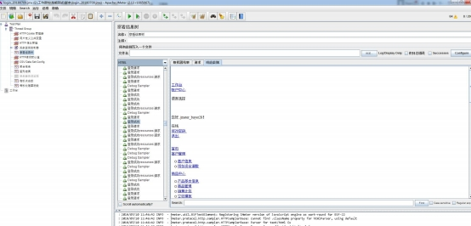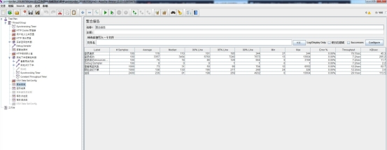

性能测试报告

**4.4. 用户登录结果分析：**

此次并发测试用户 登录，采用 阶梯 式加 压并发测 试模式，并发用户 数从 100 递增到 2

00，并未对服务器 造成 高度负载 ，服务器 运行相当 平稳。设置 100 用户 并发的压力分析，

响应速度很快，完 全在用户的感觉快 速响应时间内，设置 200 用户并发的压力分 析，平均

响应时间为:5.023s，响应 在用户可接受 范围之内，服务器内存使用率 低于 30%，服务 器运 行平稳。

**4.5. 行情价下单(100 并发用户数)**

29-16

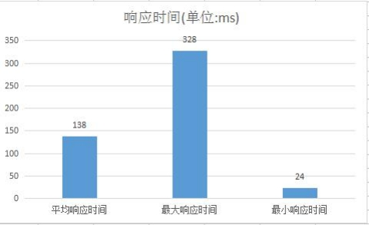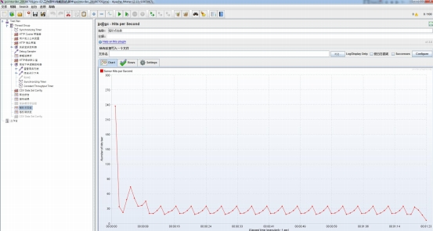

性能测试报告

每秒点击数截图如 下:

每秒处理事物数截 图如下:

29-17

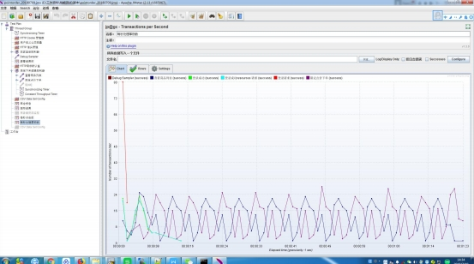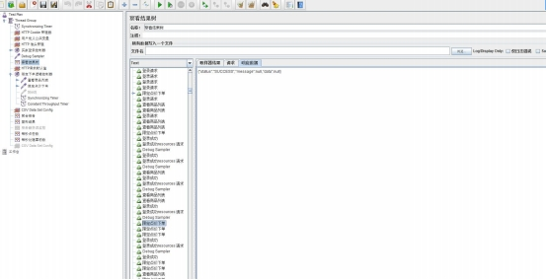

性能测试报告

测试执行察看结果 树截图如下:

行情价下单成功企 业管理后台下单记 录截图如下:

29-18

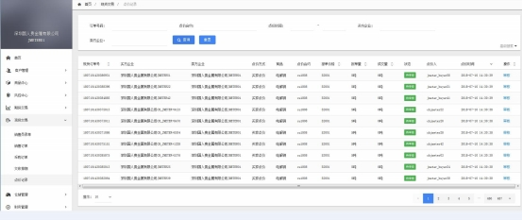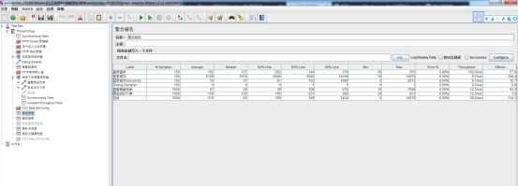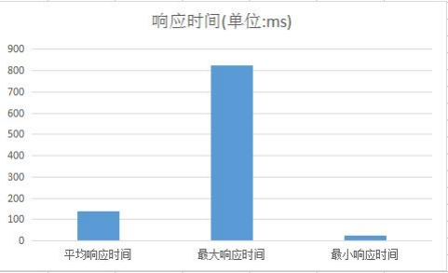

性能测试报告

**4.6. 行情价下单(150 并发用户数)**

29-19

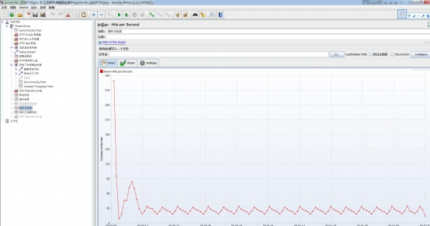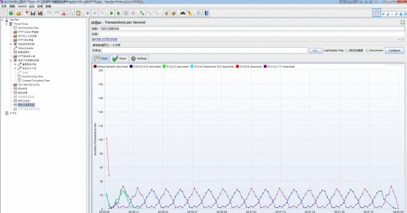

性能测试报告

每秒点击数截图如 下:

每秒处理事物数截 图如下:

测试执行察看结果 树截图如下:

29-20

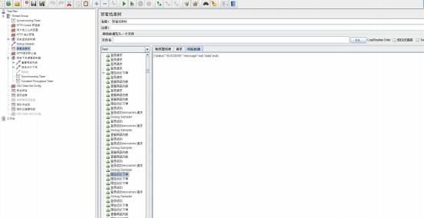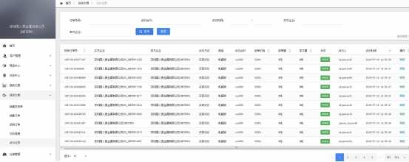

性能测试报告

行情价下单成功企 业管理后台下单记 录截图如下:

**4.7. 行情价下单结果分析：**

此次并发测试行情 价下单，采用阶梯 式加压并发测试模 式，并发用户数从 100 递增 到

150，所以并未对服 务器造成高度负载 ，服务器 运行相当平稳 。设置 150 用户 并发的压力分

析，响应速度很快 ，响应在用户可 接受范围之内，服 务器内存使用率低 于 30% ，服 务器运 行平稳。

29-21

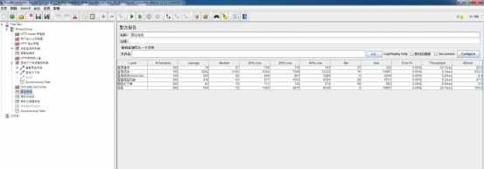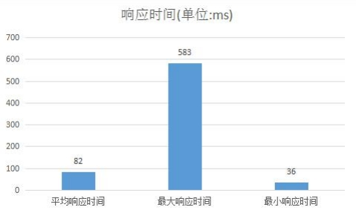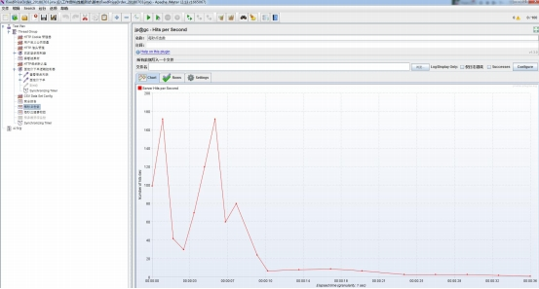

性能测试报告

**4.8. 固价下单(100 并发用户数)**

每秒点击数截图如 下:

29-22

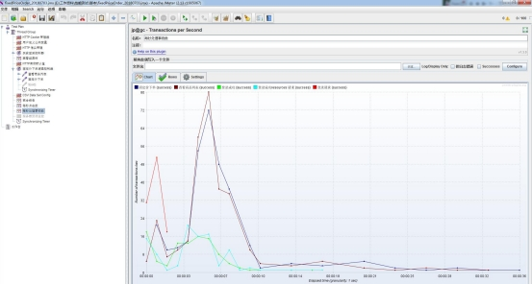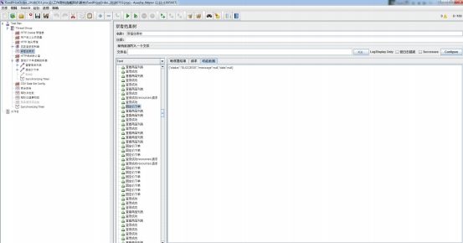

性能测试报告

每秒处理事物数截 图如下:

测试执行察看结果 树截图如下:

固价下单成功企业 管理后台销售单记 录截图如下:

29-23

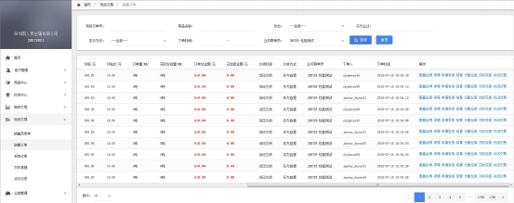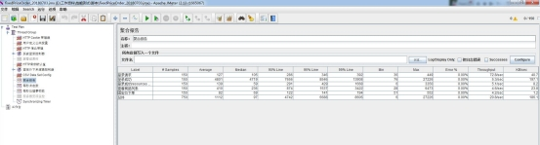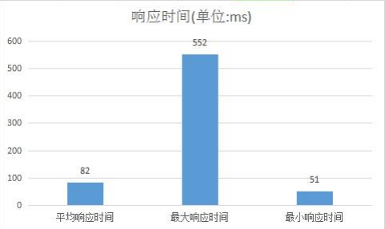

性能测试报告

**4.9. 固价下单(150 并发用户数)**

每秒点击数截图如 下:

29-24

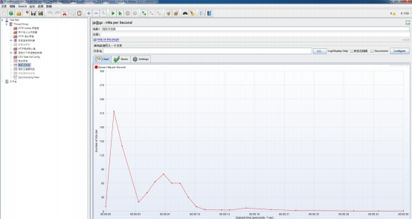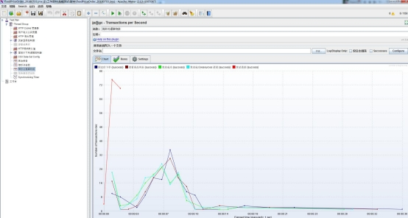

性能测试报告

每秒处理事物数截 图如下:

测试执行察看结果 树截图如下:

29-25

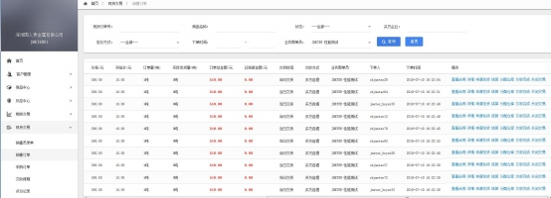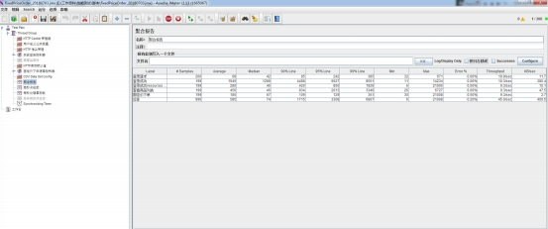

性能测试报告

固价下单成功企业 管理后台销售单记 录截图如下:

**4.10. 固价下单(200 并发用户数)**

29-26

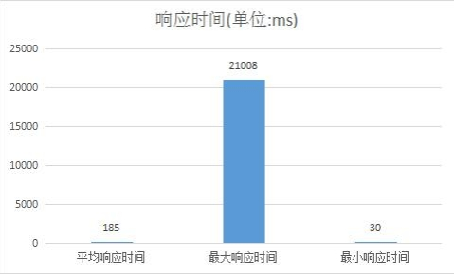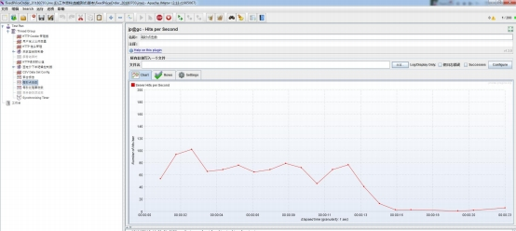

性能测试报告

每秒点击数截图如 下:

每秒处理事物数截 图如下:

29-27

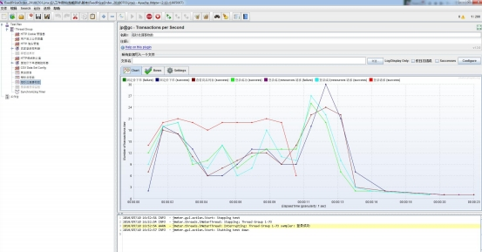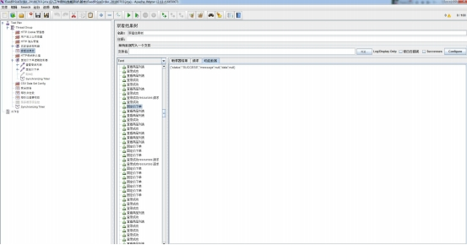

性能测试报告

测试执行察看结果 树截图如下:

固价下单成功企业 管理后台销售单记 录截图如下:

29-28

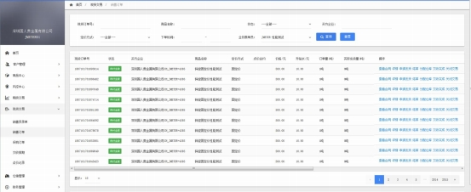

性能测试报告

**4.11. 固价下单结果 分析：**

此次并发测试固价 下单，采用 阶梯 式加 压并发测 试模式，并发用户 数从 100 递增到 2

00，运 行相 当平 稳。设置 200 用户并发的压力分析， 响应 速度很快 ，完全在用户的感 觉快 速响应时间内，服 务器内存使用率低 于 30%，服务器 运行 平稳。

**5.**

**结论**

根据本次性能测试 的结果和对结果的 分析，当 100 到 200 用户同时登录操作 时，根据

系统压力强度估算 系统支持总用户数 为:10000,在线 用户 数为 :1000, 并发 用户 数为 :150, 系统

平均响应时间<5s，当并发 用户 数为： 200,8s<系统 平均响应 时间>5s，响应时间为用户 可

接受范围之内。100 到 150 用户并发 行情 价下单操 作，响应 时间在 5s 之内 ，行情价总下单

量为:6590 下单错误率为:0%。100 到 200 用户并发固价 下单操作，响应时间 在 5s 之内 ，

固价总下单量为:13810,下单 错误率为 :0%。并 发测 试同时监 控服务器资源，系 统未出现不

良反应，包括 cpu、内存占用过高 、内存泄漏等 ，在大吞吐量情 况下系统响应时间 在用户可 接受范围内，因此 性能符合用户需求 。

29-29